Предметно-ориентированная задача № 1
По теме: «Организация и обеспечение безопасности (Каналы утечки информации)»
А) Распределите сигналы (стрелками) по направляющим средам

- Электрический Воздушная среда
- Электромагнитный Проводные
- Акустическими Волоконный кабель
- Оптические Эфир

Б) Как защитить резонирующую перегородку для защиты информации в помещении:
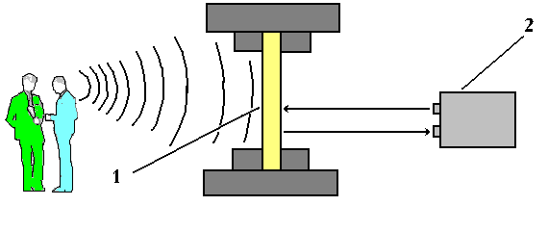

Ответ:____________________________________________________

